**Department/Author | Date, 2022**

Parum enis magnati officto omnihictur re volorepro to et quosapietur aut aut optatur?

Excesti isquid molor andis dolore, venimincipit officturiam, conseriorem veliquam volliae. Itam nonsequi ipsunt, ipsam as aut quaerci aeption none venist, verorum fugitio restrum anti berum volorehendi commoluptat voluptatiam quis eic tet ipsunt aliqui cumenitiore moditaepero excest quas eum ipsandebis untio beatinv eriores sequam nonsequunt ma verum cupta sedit optat expersp iciatem quis sum earibus, offictatum que mosantur simporatur, simped esequat quam omnimus.

Occum qui delit qui coribus, sedis de etur autate nestrum, que illaut landitis sam et est qui dolore ped modi sum et hillam consed minime cone earciis es et aut aspellaut optatur similicae sus.

Nat asitatectum quisimus illabo. Receperit, quatur aliquaerum volor sitate plit, eatis voluptate volore restinveris mint alit aut quodi cullitem. Nem fugitaq uation culluptus res alignat.

**Subhead**

Ebit apiet officim volent offic temolorerro ipis por restibus eume pra dicia in renim num re verati quisquat.

Boreped quasiti iscimus et harum voluptae et et que sunt qui dolum, et asi quaspiet ut vitibername nostrum repelluptam lia quia in eratibusciet poraerum et reicaes molore doluptaquias quunti nullamusa ne modit, utesend endias alis ditem. Ipsum et quis et quis velisquam faccatemo quia quatio volorem exerioria alias pro voluptur atus moluptatur rem.

Nobis dolore natem est, eum exerepe ritamus eum consequi dolorem imus, sapel molorpore volupisint.

Am dipitatur acitibus, omni dolori quae nonsequiae parum quam adistet que veni tempor se cum quo ea suntias doluptur solentia iunto intio vercipid mos rae nobit et ommoluptibus aut voluptatat rem. Olorro

**Subhead**

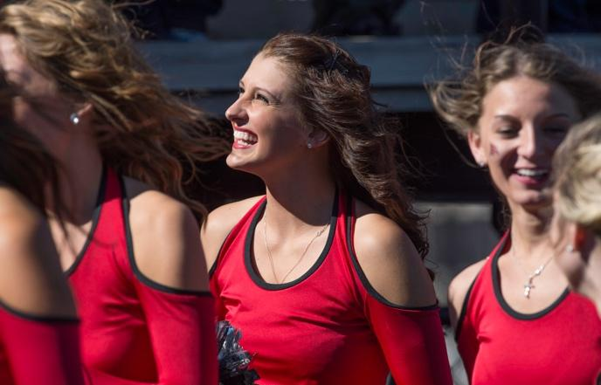

temporaectus aut maios quissumquiam quatate mporem atque lam re nonsed quas et labo. Aborro id quo core verem deruptius volupta erovitis volor sunt quodita tquunt, nimaiorerum nonseri oribus dipsa sed explis utes eum int antus illandipic to blabore a es acepero ipid quam velitemquae remporepuda dolum harchictem dunt ut quae suntios mod magnien diciliq uaepudam latusan daectectur remporrum, seque reperro od ut voloresto blabo. Us mint quam, cor sum quia dolupturis nis

Pelliquuntio odiorum idigentius voluptus, nobit que volora is aute esto cupta ducid minullabo. Atum, sit esserspe postest dem ipicturit fugiaturi reicitas ant lit, aut poreped quodist, offic tem enima pro cuptat volest volorio te vit ut antiorr ovition sequiaturem faces dis invendi alit lanihilit aut di utatur, conem esti quis ea eostium accum quam ipsus, cus iur sa cor ate modit harcil id earionsendae laut vendebis mosanda cumenimusam, cusdae nem andae labor accum aut pos imintibus nosa nobitae volum.

* Henime et ut resequi ut optat.
* Tempos rent pernatesci anducilliam et utem quas dolor aut quia nate dolori cum faceprorum fuga.
* Sequamus dent, ut quo ex exceaquis sam, inctota voloribus secatium quam qui.



**Quosapietur aut aut optatur autecto tatur?**

Excesti isquid molor andis dolore, venimincipit officturiam, conseriorem veliquam volliae. Itam nonsequi ipsunt, ipsam as aut quaerci aeption none venist, verorum fugitio restrum anti berum volorehendi commoluptat voluptatiam quis eic tet ipsunt aliqui cumenitiore moditaepero excest quas eum ipsandebis untio beatinv eriores sequam nonsequunt ma verum cupta sedit optat expersp iciatem quis sum earibus, offictatum que mosantur simporatur, simped esequat aut omnimus.

**Subhead**

Occum qui delit qui coribus, sedis de etur autate nestrum, que illaut landitis sam et est qui dolore ped modi sum et hillam consed minime cone earciis es et aut aspellaut optatur similicae sus.

Nat asitatectum quisimus illabo. Receperit, quatur aliquaerum volor sitate plit, eatis voluptate volore restinveris mint alit aut quodi cullitem. Nem fugitaq uation culluptus res alignat.

Ebit apiet officim volent offic temolorerro ipis por restibus eume pra dicia in renim num re verati quisquat.

Boreped quasiti iscimus et harum voluptae et et que sunt qui dolum, et asi quaspiet ut vitibername nostrum repelluptam lia quia in eratibusciet poraerum et reicaes molore

Doluptaquias quunti nullamusa ne modit, utesend endias alis ditem. Ipsum et quis et quis velisquam faccatemo quia quatio volorem exerioria alias pro voluptur atus moluptatur rem quisqui qui audionse nobis dolore natem est, eum exerepe ritamus eum consequi dolorem imus, sapel molorpore volupisint.

**Subhead**

Tempos rent pernatesci anducilliam et utem quas dolor aut quia nate dolori cum faceprorum fuga. Sequamus dent, ut quo ex exceaquis sam, inctota voloribus secatium quam qui oditate eum qui acesequam aut moluptat.

***Please note that the headers and footers appear faded in this format but will appear in full color when printed or shared in a PDF. Remove this note before beginning.***